Notice de montage PLM  REF 875185 1/87  Halle 5 portes « La Levade d’Ardeche » |  | Abri de quai "St Sernin »  Réf 875171  WC «St Sernin »  Réf 875172  Maison de PN "St Désert"  Réf 875043  BV 3 portes "La Levade d’Ardeche"  Réf 875180  Barrières béton PLM  Réf 87ACC101
L’équipe de Architecture & Passion vous remercie de la confiance que vous lui témoignez en ayant acquis ce bâtiment, et souhaite que son montage et sa finition vous donneront entière satisfaction.
Vous pouvez retrouver cette notice sur notre site internet : WWW.ARCHITECTURE-PASSION.FR .
En cas de difficultés, n’hésitez pas à nous joindre rubrique "contact"
Pour le montage et la décoration de votre bâtiment,
nous vous conseillons d’utiliser l’outillage suivant :
- Cutter de précision (X-Acto, Olfa…)
- Pince brucelles droite
- Colle à bois vinylique rapide (Sader, Pattex, Bostik…)
- Eponge mousse au grain fin (type bricolage, rembourrage coussin)
- Petit pinceau-brosse plat à poils clairs (taille 12-14 mm)
- Peintures acryliques (Pébéo, Prince August, Liquitex, Louvre, Prismo, Amsterdam…)
- Terres à décor pour la patine (Noch, Libéron…)

DANS VOTRE NOTICE CET ICÔNE VOUS INDIQUE QU’UNE COURTE VIDEO CONCERNANT CETTE PARTIE DE MONTAGE EST DISPONIBLE SUR NOTRE SITE WEB RUBRIQUE « Vidéos&Goodies »

Architecture & Passion 144, rue des furets 40210 Labouheyre - www.architecture-passion.fr -
 |  |  | Liquitex basics |  |  |  |  |  | Prince august
Peintures utilisées chez A&P |  |  |  | Façades |  |  |  | Bombe peinture beige  Terre dombre naturelle | 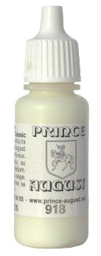 |  |  | Parements |  | ivoire  918
 |  |  |  | Débords de toitures |  |  |  | Terre Ombre naturelle  331 |  |  |  | Joints de pierres |  | Gris argent 883
 | 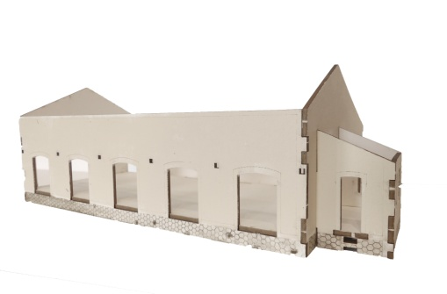 |  |  |  |  | 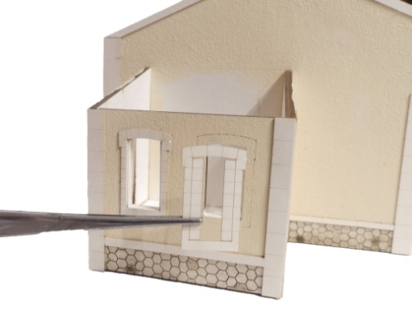 |  |  |  |  | 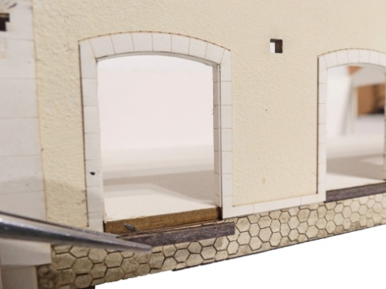
 | 1 | Peinture les murs lorsqu’ils sont encore sur la plaque (ici P.A. sable clair) puis découper les différentes pièces au cutter en incisant des 2 côtés de la planche si besoin. Fixer les bords verticaux à la colle à bois en veillant à l’équerrage. Il n’y a qu’une seule possibilité de montage grâce aux détrompeurs. |  |  |  | 2 | Mettre en place les parements. Pour plus de facilité de pliage, n’hésitez pas à repasser dans les traits de pliure avec un cutter à lame fine |  |  |  | 3 |  | .  Au niveau des portes, coller la bande de bois

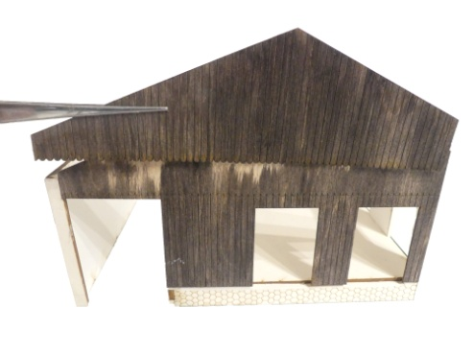 |  |  | 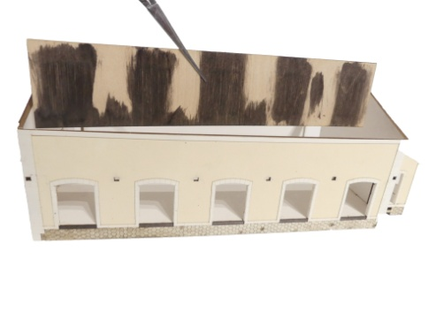 |  |  | 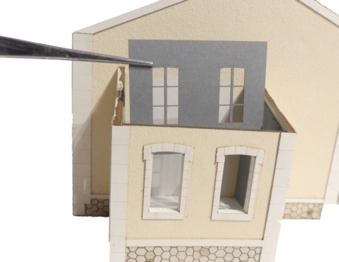
4 | Mettre en place les deux couches de bois en ayant d’abord décoré ces dernières |  | 5 | Par l'intérieur, coller la plaque en bois regroupant les 5 portes de la halle. |  | 6 | Coller les huisseries du bureau de la même manière

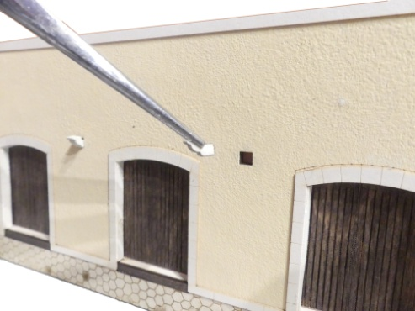 |  |  | 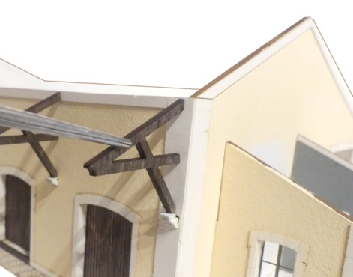 |  |  | 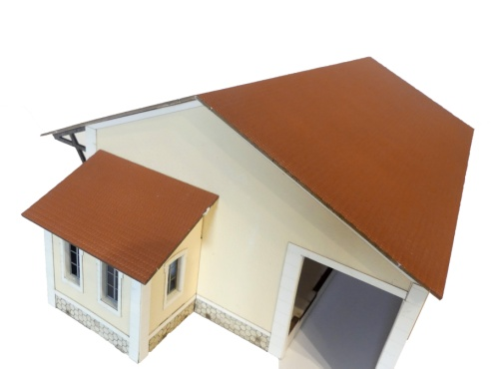
7 | Coller les appuis de charpente dans leurs logements |  | 8 | Coller les charpentes de débord de la halle |  | 9 | Coller les toitures en veillant à équilibre ces dernières.

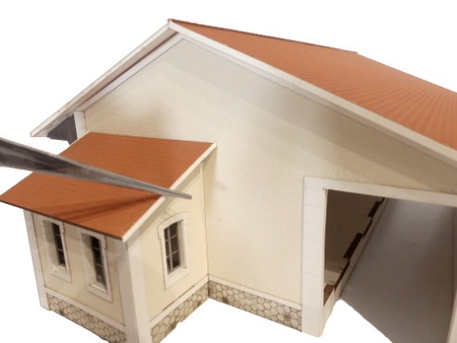 |  |  | 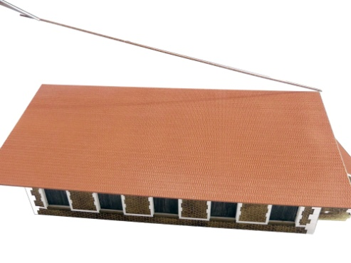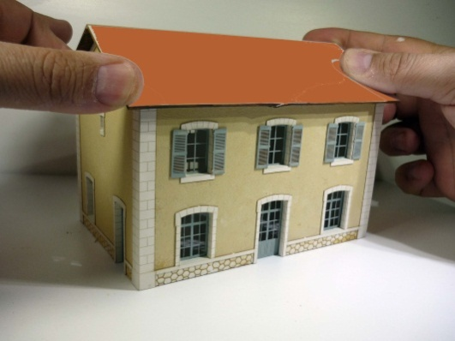 |  |  | 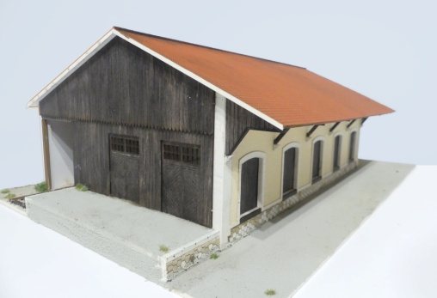
10 | Coller les planches de rives |  | 11 | Coller la faitière |  | 12 | Votre bâtiment est terminé, vous pouvez le patiner selon vos souhaits

